

**Serviço Nacional de Aprendizagem Industrial**

**SENAI “Gaspar Ricardo Junior”**

**Curso**

**TÉCNICO EM DESENVOLVIMENTO**

**DE SISTEMAS**

**Cabeleiras**

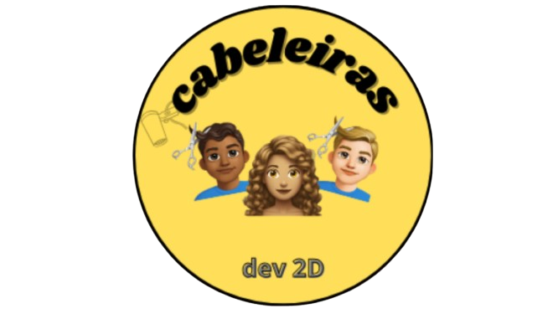

Julio Cesar Botaccio Nº11 – Pesquisa e desenvolvimento do site

Natália Oliveira Martins Dias Nº23 – Pesquisa e confecção do vídeo

Nícolas Oliveira Carvalho da Silva Nº25 – Pesquisa, roteirização e gerenciamento